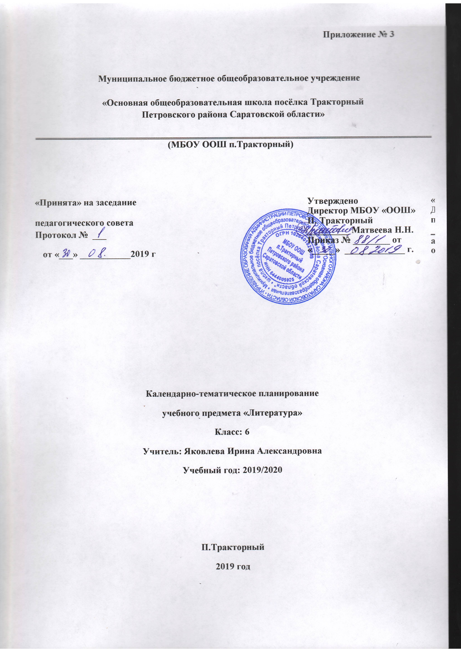

Календарно – тематическое планирование по литературе 6 класс
№  урока | Тема урока | Дата
№  урока | Тема урока | План. | Факт.
1. | Литература как искусство слова | 4.09
2. | Поэзия и проза | 5.09
3 -4. | Особенности песни как жанра фольклора Северная народная песня | 6.09  11.09
5 - 6. | Былины Киевского цикла как русский героический эпосБылина «Садко». Сюжет произведения, образ главного героя | 12.09  13.09
7 – 8. | «Повесть о Петре и Февронии Муромских» -образец древнерусской повести.Нравоучительный характер повести | 18.09  19.09
9. | И.А. Бунин. Былина «Святогор и Илья» | 20.09
10. | Северные былины | 25.09
11. | Лирическое стихотворение | 26.09
12. | А.С. Пушкин.  Стихотворение «Зимнее утро» - шедевр пейзажной лирики | 27.09
13 - 14. | М.Ю. Лермонтов. Слово о писателе. Стихотворения «Парус», «Утёс» | 2.10  3.10
15 -16. | А.С. Пушкин.  Роман «Дубровский».Время, изображённое в произведении | 4.10  9.10
17. | Постигаем секреты худ .текста.Дубровский и Троекуров | 10.10
18. | Личность и судьба главного героя | 11.10
19. | Как создаются характеры героев | 16.10
20. | Авторская позиция | 17.10
21. | Роман «Дубровский» в мире литературы | 18.10
22. | Л.Н. Толстой. «Юность» (глава XLV «Я проваливаюсь») | 23.10
23. | Тема, герой, сюжет | 24.10
24. | А.С.Пушкин «Выстрел», история создания | 25.10
25. | Особенности композиции. Тайна Сильвио | 6.11
26. | «Метель» | 7.11
27 – 28. | Н.С. Лесков. Повесть  «Тупейный художник»сказ как особый тип повествования Аркадий и любовь Онисимовна | 8.11  13.11
29. | Способы выражения авторской позиции | 14.11
30. | Л.Н. Толстой. Рассказ  «Кавказский пленник», основные события | 15.11
31. | Жилин и Костылин | 20.11
32. | Тема свободы | 21.11
33 -34 - 35. | Сочинение | 22.11  27.11  28.11
36 - 37. | А.П. Чехов.  Рассказ «Человек в футляре»  Образ главного героя.Аллегорический смысл рассказа | 29.11
38. | Ю.С. Рытхэу. Рассказ «Хранитель огня | 4.12
39. | А.В. Кольцов. Стихотворение «Косарь» | 5.12
40. | М.Ю. Лермонтов.  Стихотворение «Поэт» («Отделкой золотой…») | 6.12
41 - 42. | Н.А. Некрасов.  Поэма «Саша»Социально-историческое и общечеловеческое в поэме.Художественное своеобразие поэм | 11.12  12.12
43. | С.А. Есенин.  Стихотворения«Там, где капустные грядки…», «Пороша | 13.12
44 - 45. | Н.М. Рубцов.  Стихотворения «Звезда полей», «Листья осенние», «В горнице» | 18.12  19.12
46. | Г. Тукай «Пора лошадей.» | 20.12
47. | Контрольная работа | 25.12
48. | Лирический герой | 26.12
49 -50. | А.С. Пушкин.  Стихотворения«Зимний вечер», «Зимняя дорога» | 27.12  15.01
51 52. | Дж. Байрон.  Стихотворения«Душа моя мрачна» (пер. М.Ю. Лермонтова), «Прометей» | 16.01  17.01
53 - 54. | М.Ю. Лермонтов.  Стихотворения «Ангел», «Нет, я не Байрон…» | 22.01  23.01
55. | Идея и проблематика литературного произведения, баллада | 24.01
56. | В.А. Жуковский. Слово о писателе. Баллада «Лесной царь» | 29.01
57 - 58. | Народная баллада «Чёрный ворон».  А.С. Пушкин. «Ворон к ворону летит». Э. По. «Ворон» | 30.01  31.01
59. | А.С. Пушкин.  Стихотворение «Бесы» | 5.02
60. | Н.В. Гоголь. Повесть «Вий» | 6.02
61 - 62. | Сочинение, его анализ | 7.02  12.02
63. | Нравственная проблематика литературного произведения | 13.02
64 - 65. | Ф.М. Достоевский.  . Рассказ«Мальчик у Христа на ёлке»Жанр святочного рассказа | 14.02  19.02
66 67. | И.А. Бунин.  Рассказы«Лапти», «Подснежник» | 20.02  21.02
68 - 70. | А.И. Куприн.  . Рассказы  «Белый пудель», «Чудесный доктор» | 26.02  27.02  28.02
71 - 72. | Сочинение, анализ работы | 4.03  5.03
73 - 74. | Троепольский «Белый Бим Чёрное ухо» | 6.03  11.03
75 76. | В.В. Маяковский.  Стихотворение «Хорошее отношение к лошадям»,  «Послушайте» | 12.03  13.03
77. | А. Платонов.  Рассказ «Цветок на земле» | 18.03
78 - 79. | А. де Сент-Экзюпери. Сказка «Маленький принц» | 19.03  20.03
80. | И.С.Тургенев «Муму» | 1.04
81. | В.П. Астафьев Рассказ «Жизнь Трезора». | 2.04
82. | Э. Сетон-Томпсон Рассказ «Королевская аналостанка». | 3.04
83. | Ю.П. Казаков Рассказ «Арктур – гончий пёс» | 8.04
84. | Ю.П. Казаков Рассказ «Арктур – гончий пёс» | 9.04
85. | Социальная проблематика литературного произведения | 10.04
86. | Ф. Шиллер.  Слово о писателе. Баллада «Перчатка»(пер. В.А. Жуковского) | 15.04
87 - 88. | Н.А. Некрасов.  Стихотворения«Железная дорога», «Размышление  у парадного подъезда» | 16.04  17.04
89. | Р.Л. Стивенсон.  Слово о писателе. Баллада «Вересковый мёд» | 22.04
90 - 92. | В.Г. Короленко.  Слово о писателе. Повесть «Дети подземелья» (глава IX «Кукла»)Образ героя-рассказчика  Каким должно быть добро?Значение образа куклы литературе | 23.04  24.04  29.04
93 -94. | Сочинение. Анализ работы | 30.04  6.05
95 -96. | К.Г. Паустовский.Слово о писателе. Рассказ  «Драгоценная пыль» (из цикла «Золотая роза») | 7.05  8.05
97. | С.А. Есенин.Отрывок из поэмы «Сорокоуст» (часть 3) | 13.05
98 - 99. | Мы помним… (произведения о Великой Отечественной войне)  В.Быков «Дожить до рассвета»К.Богомолов «Иван» | 14.05  15.05
100. | Контрольная работа | 20.05
101. | Контрольная работа | 21.05
102. | Подведение итогов | 22.05

Приложение № 4

Лист корректировки календарно-тематического планирования литература 6 класс учитель Яковлева И.А.

2019-2020учебный год

№ урока | дата |  | Тема | Количество часов |  | Причина корректировки | Способ корректировки
№ урока | по плану | факт | Тема | по плану | дано | Причина корректировки | Способ корректировки

